Infekční onemocnění žaludku

Nejčastější infekční onemocnění žaludku způsobuje bakterie Helicobacter pylori. Helicobacter pylori se vyskytuje v žaludku v závislosti na věku příp. hostitelů, u lidí pod 40 let se vyskytuje průměrně asi v 20 %, u lidí vyššího věku až v 40 %. U většiny lidí se klinicky neprojevuje. Blo zjištěno, že u mnoha lidí se Helicobacter kromě žaludku vyskytuje i ve slinách, je tedy možný i přenos líbáním. Bakterie zřejmě způsobuje 80-90 % žaludečních a duodenálních vředů. Bakterie byla objevena v roce 1982, před tímto datem byly žaludeční vředy připisovány především kořeněným jídlům, stresu a špatné životosprávě. Proti onemocnění se používala dlouhodobá léčba spočívající kromě změny životosprávy i medikaci zahrnující blokátory H₂ receptorů a inhibitory protonové pumpy. Z dlouhodobého hlediska se léčba ukázala být nepříliš učinná. Sice pomáhala odstraňovat příznaky ale opomíjením bekterie neodstranila příčinu. Jakmile byla suprese kyselého prostředí ukončena, se vředy způsobené Helicobacter pylori opět objevily.

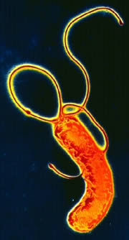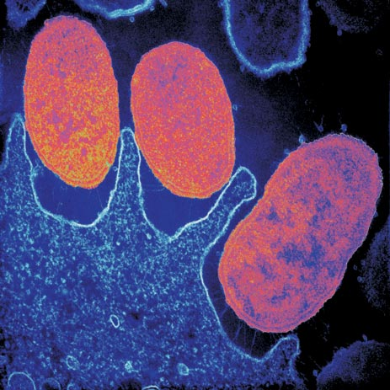

H. pylori bakterie H. pylori zanořené v žaludeční sliznici

Příznaky vředů: Řezavá a pálivá bolest v epigastriu objevující se, když je žaludek prázdný. Zmírňuje se po naplnění žaludku potravou a po použití antacid. Méně často může příznaky doprovázet i nausea, zvracení a ztráta chuti k jídlu.

Adheze bakterií H. pylori na stěnu žaludku: Zřejmě se jedná o závislost na krevních skupinách. Bylo totiž zjištěno, že přítomností bakterií trpí mnohem více nosiči krevní skupiny 0 než jakýchkoliv jiných skupin. Další testy prokázaly na tělních buňkách přítomnost tzv. Leb antigenu, který souvisí s krevními skupinami a je nutný pro úspěšnou adhezi H. pylori. Četnost tohoto antigenu byla nejvyšší právě u krevní skupiny 0, což podporuje teorii o predestinaci této krev. skupiny k onemocnění. Tomu by odpovídal výsledek výzkumu prevalence H. pylori ve Švédsku a na Islandu, kde u Švédů byla zjištěn lehce podprůměrná vzhledem k ostatním evropským zemím, na Islandu pak nadprůměrná (Ve Švédsku je 38% nosičů skupiny 0, zatímco na Islandu je přes 56%). Zvýšená prevalence této bakterie byla zjištěna i u australských Aboriginů (zjištěna u 76%), jejichž incidence krevní skupiny 0 činí neobvyklých 61%. Tato čísla nicméně nevysvětlují zvýšený výskyt H. pylori v Estonsku, kde je nosičů krev. skup. 0 průměrných 30%. Na výskyt má zřejmě i vliv životní úrovně a ygienických podmínek, kdy jejich zvýšená úroveň celkově snižuje riziko výskytu H .pylori, jak se tomu ukázkově děje posledních 15 let právě v Estonsku.

Diagnostika: Existuje několik relativně přesných metod, jak diagnostikovat Helicobacter pylori. Sérologickými testy můžeme zjišťovat protilátky IgG proti H. Pylori, citlivost je mezi 80-95 %.
Další diagnostickou metodou je dechový test. Pacient vypije dávku urey s radioaktivně
označeným uhlíkem. H. Pylori velmi rychle metabolizuje ureu na NH₃ a CO₂. CO₂ obsahující značený uhlík je absorbován do krve, dostává se do plic, je vydýcháván a může být ve vydechovaném vzduchu zjištěn. Citlivost této metody se pohybuje až kolem 94-98 %.
Používanou metodou je i odběr biopsie ze stěny žaludku a duodena prováděná při gastroskopii. Materiál z biopsie může být testován na přítomnost ureasy, může být provedeno histologické vyšetření na přítomnost bakterie nebo může být provedena její kultivace.

MALT Lymfomy
H. pylori je kromě žaludečních vředů zodpovědný za více než 90% žaludečních lymfomů. Jedná se o nádory vycházející z lymfocytů MALT systému stěny gastrointestinálního traktu. Kontinuální infekce H. pylori způsobí nadměrnou proliferaci buněk lymfatické tkáně ve stěně žaludku a důsledkem nadměrného bunečného dělení je vyšší šance vzniku maligní mutace. Vznikající nádory bývají pomalu rostoucí a nezpůsobují viditelné symptomy. Pokud byly opravdu způsobeny přítomností H. pylori, mohou být úspěšně léčeny antimikrobiálními látkami.
Léčba: Eradikace H. pylori a žaludečních potíží se provádí polyterapií, která kombinuje již dříve používanou supresi kyselého prostředí a 2 nebo více antimikrobiálních látek. U H. pylori byla nicméně zjištěna resistence k antibiotikům metronidazolu and clarithromycinu. Pokud léčba selhává, je nutné nasadit jiné kombinace antibiotik. V případě zcela úspěšné léčby není znovuobjevení bakterií obvyklé. Za indikace se léčby považuje probíhající vředové onemocnění žaludku, lymfom MALT systému nebo časná stadia nádorového onemocnění žaludku. Přesto bývá terapie antibiotiky mnohdy používána i při gastritidě spojené s H. plori ve snaze předejít vytvoření žaludečních vředů, popřípadě nádorů.
Nejúspěšnější kombinace léčiv zahrnují:
Amoxicillin nebo metronidazol a clarithromycin po 1-2 týdny a omeprazol 1 měsíc Amoxicillin, metronidazol, a bismut subsalicylát podávaný po 2 týdny Amoxicillin nebo metronidazol, tetracyclin, a bismut po 2 týdny Chirurgický zásah: Méně často je třeba chirurgického zásahu, zvláště při nesnesitelných bolestech, vážném narušení žaludeční stěny a masivnímu krvácení.
Jiné žaludeční infekce
Kromě H. pylori mohou žaludeční infekce způsobovat i jiné organismy, četnost těchto infekcí ovšem není vysoká a zahrnuje především pacienty HIV+ s klinickou manifestací AIDS. U těchto nemocných se na vzniku infekce podílí vzhledem k jejich snížené imunitě jak primární patogeny v žaludku se obvykle nevyskytující, tak oportunní patogeny. Kromě H. pylori můžeme v žaludku těchto nemocných nalézt: Toxoplasma gondii a Leishmania donovani (eukaryota), Mycobacterium avium, Treponema pallidum, Bartonella henselae, Bartonella quintana, Kryptococcus neoformans aj. V žaludku se může jejich působením vyvinout Kaposiho sarkon, případně nehodgkinský lymfom se ymptomy podobnými gastritidě.
Zdroje:
http://www.ncbi.nlm.nih.gov (National Center for Biotechnology Information)
http://www.helico.com (The Helicobacter Foundation)
www.helicobacter.org (European Helicobacter Study Group)
http://www.cdc.gov/ulcer (Helicobacter pylori and Peptic Ulcer Disease)
http://www.bloodbook.com/world-abo.html (Racial and Ethnic Distribution of AB0 Blood Types)

